EDITAL Nº. 178/2023.
PROCESSO Nº. 657/2023.
PREGÃO Nº. 71/2023 - Eletrônico.

O MUNICÍPIO DE AJURICABA, pessoa jurídica de direito público interno, inscrito no CNPJ nº. 876132530001-19, torna público, para conhecimento dos interessados, que estará realizando PREGÃO ELETRÔNICO do tipo MENOR PREÇO POR ITEM, cuja sessão pública será realizada no SISTEMA PREGÃO ON LINE BANRISUL, endereço eletrônico www.pregaobanrisul.com.br, necessitando as empresas estar credenciadas junto ao Portal de Fornecedores do Estado do RS, podendo ser acessada pelo endereço eletrônico www.portaldofornecedor.rs.gov.br. O presente procedimento licitatório reger-se-á pelas disposições da Lei Federal nº 10.520, de 17 de julho de 2002, da Resolução nº 04, de 06 de abril de 2006, da Lei Complementar nº 123, de 14 de dezembro de 2006, e, subsidiariamente, da Lei nº 8.666, de 21 de junho de 1993 e suas alterações, demais legislações pertinentes e, ainda, pelo estabelecido no presente Edital e nos seus Anexos.
A presente licitação será exclusiva às beneficiárias da Lei Complementar nº 123/2006, nos termos do seu art. 48, inciso I, alterado pela Lei Complementar nº 147/2014.
O Edital e seus Anexos poderão ser baixados por download nos endereços eletrônicos do Município ajuricaba.rs.gov.br, no link licitações, no sistema PREGÃO ON LINE BANRISUL, no endereço eletrônico www.pregaobanrisul.com.br, ou poderá ser solicitado pelo e-mail compras@ajuricaba.rs.gov.br.

1. OBJETO:

1.1. É objeto deste a aquisição de Brinquedos, Lençóis, Mobiliário e Carrinhos de Bebê para as EMEIS do Município, conforme especificações contidas no Termo de Referência Anexo I, sendo que devem estar inclusas no preço todas as despesas operacionais, tais como combustível, deslocamentos, fretes para entrega dos mesmos, etc.
2. DA SESSÃO PÚBLICA DO PREGÃO ELETRÔNICO:

2.1. Data e hora limites de recebimento de propostas: 23 de outubro de 2023, às 08 horas e 20 minutos.
2.2. Data e hora da disputa de preços: 23 de outubro de 2023, às 08 horas e 30 minutos.
2.3. Endereço Eletrônico da Sessão: www.pregaobanrisul.com.br.

2.4. Endereço para formalização de consultas, impugnações e recursos:www.pregaobanrisul.com.br.
2.5. Modo de Disputa: Aberto

3. DA PARTICIPAÇÃO NA LICITAÇÃO:

3.1. Podem participar deste Pregão as pessoas jurídicas referidas interessadas que atuam no ramo pertinente ao objeto licitado, necessitando as empresas estar credenciadas junto ao Portal de Fornecedores do Estado do RS, podendo ser acessada pelo endereço eletrônico www.portaldofornecedor.rs.gov.br, e que atendam a todas as exigências do edital.
3.2. Para ter acesso ao sistema eletrônico, os interessados deverão dispor de chave de identificação e senha, pessoal e intransferível, obtidas junto ao provedor do sistema, onde também deverão informar-se a respeito do seu funcionamento e regulamento e receber instruções detalhadas para sua correta utilização.
3.3. O uso da senha de acesso pelo licitante é de sua responsabilidade exclusiva, incluindo qualquer transação por ele efetuada diretamente ou por seu representante, não cabendo ao provedor do sistema ou ao Município de Ajuricaba, responsabilidade por eventuais danos decorrentes do uso indevido da senha, ainda que por terceiros.
3.4. Incumbirá ao licitante acompanhar as operações no sistema eletrônico durante a sessão pública do Pregão, ficando responsável pelo ônus decorrente da perda de negócios diante da inobservância de quaisquer mensagens emitidas pelo sistema ou de sua desconexão e será responsável por todas as transações que forem efetuadas em seu nome no sistema eletrônico, assumindo como firmes e verdadeiras sua proposta e lances.
3.5. Como requisito para participação neste Pregão, o licitante deverá declarar, em campo próprio do sistema eletrônico, que está ciente e que cumpre plenamente os requisitos de habilitação definidos neste Edital.
3.5.1. A declaração falsa relativa ao cumprimento dos requisitos de habilitação sujeitará o licitante às sanções previstas neste Edital, sem prejuízo às demais cominações legais.
3.6. Como requisito para participação neste Pregão, o licitante deverá declarar, em campo próprio do sistema eletrônico, que as respectivas empresas se enquadram como microempresas e empresas de pequeno porte, pois a presente licitação é exclusiva para estas empresas.
3.6. Não poderão participar deste Pregão:
a) licitantes que estejam suspensos ou impedidos de licitar pelo Município de Ajuricaba ou por outro órgão da Administração Pública Municipal;
b) licitantes que estejam sob processo de falência, concurso de credores, dissolução, liquidação judicial ou extrajudicial ou em recuperação judicial;
c) licitantes que sejam declarados inidôneos para licitar e contratar com a Administração Pública em qualquer esfera de governo;
d) licitantes cujos objetos sociais não sejam compatíveis com o objeto deste Pregão;

4. DAS PROPOSTAS:

4.1. A partir da publicação deste edital, até o prazo especificado no item 2.1, poderão ser encaminhadas propostas de preços, dos licitantes interessados, através do endereço eletrônico informado no item 2.4.
4.2. O encaminhamento da proposta pressupõe adesão, pleno conhecimento e atendimento às exigências de habilitação e das especificações técnicas previstas neste Edital.
4.3. A proposta comercial deverá ser redigida em língua portuguesa e em papel timbrado do licitante, devendo preencher, obrigatoriamente, os requisitos exigidos neste, sob pena de a proponente ser desclassificada, sendo que serão processadas as retenções previdenciárias da Lei que regula a matéria e a retenção do Imposto de Renda, em constância com a IN RFB nº. 1.234/2012 e o artigo 4º do Decreto Executivo Municipal nº. 5801 de 21 de fevereiro de 2022, que já devem estar inclusas no preço proposto para os produtos e serviços.
4.4. A proposta de preço, deverá ser encaminhada sendo que os produtos deverão conter todos as características solicitadas no Anexo I. Ao final da sessão de lances a licitante no prazo solicitado deverá anexar a proposta FINAL.
4.5. O prazo de validade da proposta será de no mínimo 60 (sessenta) dias, a contar da data da sessão do Pregão. Se, na proposta não constar o prazo de validade, subentender-se-á o de 60 (sessenta) dias.
4.6. Deverão constar na proposta os dados da empresa, como razão social, CNPJ, endereço completo, número de telefone, correio eletrônico e o nome do responsável por contatar com o Município de Ajuricaba/RS.
4.7. Na etapa de Julgamento da Proposta, a empresa vencedora da disputa de lances deverá enviar a documentação disposta no item (5.12).
4.8. Para fins de proposta final, a licitante que cotar o menor lance deverá adequar o valor cotado de forma que o valor unitário apresente até 02 (duas) casas decimais sem arredondamento, reapresentando a proposta, atualizada conforme o lance vencedor.
4.9. O upload da proposta no site www.pregaoonlinebanrisul.com.br será de total responsabilidade do licitante, o qual deverá se certificar de que a proposta anexada seja visível e legível em sua integridade, em folha de tamanho A4, sem a necessidade de qualquer ação do Pregoeiro que não seja abrir e imprimir o arquivo, sob pena de desclassificação.

5. DA SESSÃO DO PREGÃO:

5.1. A partir do horário previsto terá início a sessão pública do Pregão Eletrônico, onde o Pregoeiro verificará as propostas apresentadas, classificando aquelas que atendam ao Edital e desclassificando aquelas que não estejam em conformidade com os requisitos estabelecidos.
5.2. O sistema ordenará, automaticamente, as propostas classificadas, sendo que somente estas participarão da fase de lances.
5.3. As microempresas ou empresas de pequeno porte se utilizarão das prerrogativas a elas concedidas pela Lei Complementar Federal nº 123/2006.
5.4. Aberta etapa competitiva, os representantes dos licitantes deverão estar conectados ao sistema para participar da sessão de lances. A cada lance ofertado o participante será imediatamente informado de seu recebimento e respectivo horário de seu registro e valor.
5.5. Os lances deverão ser formulados em valores distintos e decrescentes, inferiores à proposta de menor preço, observada a redução mínima admitida entre os lances de R$ 0,01 (um centavo de real) em relação ao lance anterior.
5.6. O licitante poderá oferecer lances sucessivos, observado o horário fixado e somente poderá oferecer lance inferior ao último por ele ofertado e registrado pelo sistema.
5.7. Não serão aceitos dois ou mais lances de mesmo valor, prevalecendo aquele que for recebido e registrado no sistema em primeiro lugar.
5.8. Durante o transcurso da sessão pública, os licitantes serão informados, em tempo real, do valor do menor lance registrado, vedada a identificação do detentor do lance.
5.9. No caso de desconexão do pregoeiro, no decorrer da etapa de lances, se o sistema eletrônico permanecer acessível aos licitantes, os lances continuarão sendo recebidos, sem prejuízo dos atos realizados.
5.9.1. Quando a desconexão persistir por tempo superior a 10 (dez) minutos, a sessão do Pregão será suspensa e terá reinício somente após comunicação expressa aos licitantes.
5.10. A etapa de envio de lances na sessão pública durará dez minutos e, após isso, será prorrogada automaticamente pelo sistema quando houver lance ofertado nos últimos dois minutos do período de duração da sessão pública. A prorrogação automática da etapa de envio de lances, será de dois minutos e ocorrerá sucessivamente sempre que houver lances enviados nesse período de prorrogação, inclusive quando se tratar de lances intermediários. Na hipótese de não haver novos lances na forma estabelecida anteriormente, a sessão pública será encerrada automaticamente. Encerrada a sessão pública sem prorrogação automática pelo sistema o pregoeiro poderá, assessorado pela equipe de apoio, admitir o reinício da etapa de envio de lances, em prol da consecução do melhor preço.
5.11. Encerrada a etapa de lances, será realizada negociação, por meio do sistema, com o proponente do lance de menor valor, podendo ser acompanhada pelos demais licitantes.
5.11.1. Iniciada a negociação pelo Pregoeiro, será concedido tempo, a critério do Pregoeiro, ao licitante para se manifestar. Decorrido o prazo sem manifestação, o Pregoeiro encerrará a negociação e poderá reabri-la mediante pedido justificado, via chat eletrônico.
5.12. Concluída a etapa de lances ou a negociação, quando houver, será aberto prazo, a critério do pregoeiro, para a empresa vencedora realizar o upload no sistema da proposta final atualizada (conforme Anexo I – Termo de Referência);
5.12.1. A pedido da empresa e/ou por decisão do Pregoeiro, tal prazo poderá ser prorrogado.
5.12.2. O prazo acima referido poderá ser encerrado antecipadamente pelo Pregoeiro, uma vez concluído o envio eletrônico da proposta final atualizada.
5.12.3. O prazo será interrompido às 12h, voltando a correr às 13h30min do mesmo dia.
5.12.4. A proposta deve atender a todos os requisitos exigidos no 4º item deste Edital, sob pena de inaceitabilidade da proposta e consequente desclassificação da empresa.
5.12.5. No caso de a proposta não ser aceita, o Pregoeiro convocará a próxima empresa conforme a ordem de classificação da etapa de lances.
5.13. Satisfeito o atendimento das exigências fixadas neste Instrumento e inexistindo manifestação recursal, o Pregoeiro adjudicará o objeto da licitação ao licitante vencedor, com encaminhamento posterior homologação do resultado pela autoridade superior.
6. DO JULGAMENTO DA PROPOSTA:

6.1. Serão desclassificadas as propostas que contiverem opções alternativas, que divergirem dos termos deste edital, que forem omissas em pontos essenciais, de modo a ensejar dúvidas ou que se oponham a qualquer dispositivo legal vigente.
6.2. Serão desconsideradas, para efeito de julgamento, vantagens não pedidas neste Edital.
6.3. A adjudicação será feita à empresa que apresentar a proposta com o MENOR PREÇO POR ITEM, sendo considerada a vencedora do certame.
6.4. Em caso de divergência entre valores numerais e valores por extenso, prevalecerão estes últimos, entre unitários e totais, os primeiros.
6.5. Em caso de divergência entre informações contidas em documentação impressa e na proposta específica, prevalecerão as da proposta.
6.6. Em caso de divergência entre informações contidas nos documentos exigidos pelo Edital e em outros apresentados, porém não exigidos, prevalecerão as primeiras.

7. DA HABILITAÇÃO:

7.1. Para fins de habilitação, o licitante declarado vencedor deverá encaminhar os documentos a seguir relacionados, no prazo estipulado pelo Pregoeiro, via sistema eletrônico. O Município, a seu critério, poderá solicitar a entrega física destes documentos, em prazo de entrega compatível, para devidos esclarecimentos.
7.1.1. O prazo para envio dos documentos poderá ser prorrogado, mediante a solicitação do licitante, via chat eletrônico. Importante consignar que o licitante é responsável pela veracidade de toda documentação por ele encaminhada, conforme Termo de Responsabilidade firmado por seu representante legal – requisito obrigatório para fim de credenciamento das licitantes no portal “Pregão Online Banrisul” e emissão da chave de acesso (senha) a tal sistema eletrônico:
a) Ato constitutivo, estatuto ou contrato social em vigor, devidamente registrado, em se tratando de sociedades comerciais, e, no caso de sociedades por ações, acompanhado, ainda, de documentos de eleição de seus administradores; e registro comercial, no caso de empresa individual;
b) Prova de regularidade relativa ao Fundo de Garantia por Tempo de Serviço (FGTS), fornecido pela Caixa Econômica Federal;
c) Prova de regularidade quanto aos tributos federais, abrangendo inclusive os relativos à seguridade social, e à dívida ativa da União, emitida pelo Ministério da Fazenda;
d) Prova de regularidade para com a Fazenda Estadual da sede do licitante, contemplando todos os tributos de competência da esfera;
e) Prova de regularidade para com a Fazenda Municipal da sede do licitante, contemplando todos os tributos de competência da esfera;
f) Certidão Negativa de Débitos Trabalhistas – CNDT (Lei 12.440/2011);
g) Declaração, em papel timbrado do licitante, firmada por pessoa legalmente habilitada, bem como o número da identidade e do CPF, de que o licitante está cumprindo com a exigência contida no inciso V do art. 27 da Lei Federal nº 8.666/93, no que diz respeito ao trabalho noturno, perigoso ou insalubre para menores de dezoito anos, e ainda, ao trabalho de menor entre quatorze e dezesseis anos, salvo na condição de aprendiz;
h) Declaração, em papel timbrado do licitante, firmada por pessoa legalmente habilitada, bem como o número da identidade e do CPF, de que o licitante está cumprindo com a exigência dos requisitos de Habilitação, bem como os demais termos do Edital.
i) Declaração atualizada firmada por contador, de que se enquadra como microempresa ou empresa de pequeno porte, ou a Certidão de enquadramento no Estatuto Nacional da Microempresa e Empresa de Pequeno Porte fornecida pela Junta Comercial da sede do licitante, de acordo com a Instrução Normativa DRNC n° 103/2007 ou em caso de Microempreendedor Individual (MEI) o Certificado de Condição de Microempreendedor Individual. As sociedades simples, que não registrarem seus atos na Junta Comercial, poderão apresentar Certidão de Registro Civil de Pessoas Jurídicas, atestando seu enquadramento nas hipóteses das Leis Complementares 123/2006 e 147/2014
7.1.2. O prazo concedido para envio da documentação poderá ser encerrado antecipadamente pelo Pregoeiro, uma vez concluído este envio eletrônico.
7.2. Os documentos referidos nos itens 7.1 poderão ser apresentados no original ou por qualquer processo de cópia autenticada por cartório competente ou por servidor do Município de Ajuricaba/RS.
7.3. No caso de autenticação por servidor do Município, os licitantes deverão apresentar a documentação exigida para habilitação no Setor de Compras e Licitações.
7.4. Não serão autenticadas as certidões emitidas pela Internet, tendo em vista que a veracidade das mesmas é verificada on-line.
7.5. No julgamento das certidões referentes à regularidade fiscal (item 7.1, alíneas “b” a “f”) apresentadas pelas microempresas e/ou empresas de pequeno porte, serão observadas as disposições da LC nº 123/06, em especial seus arts. 42 e 43.
7.6.1. Em havendo alguma restrição quanto às certidões mencionadas, será assegurado à microempresa ou empresa de pequeno porte o prazo de 5 (cinco) dias úteis, prorrogável por igual período, a critério da Administração, cujo termo inicial corresponderá ao momento em que o proponente for declarado o vencedor do certame, para a apresentação de nova documentação, sem restrições.
7.6.2. Não terá direito ao prazo previsto no item anterior a microempresa ou empresa de pequeno porte que tenha deixado de apresentar algum dos documentos relativos à regularidade fiscal.
7.6.3. A não regularização desta documentação no prazo constante do subitem 7.6.1, implicará a decadência do direito à contratação, sem prejuízo da aplicação das penalidades previstas neste Pregão, sendo facultado ao Município convocar os licitantes remanescentes, na ordem de classificação, para no caso de aceitação da entrega da mercadoria ou revogar a licitação.
8. DOS RECURSOS:

8.1. Ao final da sessão, qualquer licitante poderá manifestar imediata e motivadamente a intenção de interpor recurso, por um período de 05 (cinco) minutos com registro no sistema da síntese das suas razões, no que lhe será concedido o prazo de 03 (três) dias para apresentação dos memoriais do recurso, ficando os demais licitantes desde logo intimados para apresentar contrarrazões em igual número de dias, que começarão a correr do término do prazo do recorrente.
8.1.1. Os recursos serão interpostos por escrito e encaminhados por meio eletrônico, via internet, no endereço eletrônico de realização do pregão, até o último dia do prazo do subitem anterior.
8.2. A falta de manifestação imediata e motivada do licitante importará a decadência do direito de recurso.
8.3. O acolhimento de recurso importará a invalidação apenas dos atos insuscetíveis de aproveitamento.
8.4. Decididos os recursos e constatada a regularidade dos atos procedimentais, a Autoridade Competente adjudicará o objeto desta Licitação ao vencedor e homologará o procedimento.
8.5. Os recursos interpostos fora de prazo serão recebidos como mero exercício do direito de petição.

9. DAS SANÇÕES ADMINISTRATIVAS:

9.1. Se no decorrer da sessão pública da licitação ou no fornecimento do objeto do presente Edital e seus anexos, ficar comprovada a existência de qualquer irregularidade ou ocorrer inadimplemento pelo qual possa ser responsabilizada a Licitante/Contratada, esta, sem prejuízo das demais sanções previstas nos arts. 86 a 88, da Lei nº 8.666/93, poderá sofrer as seguintes penalidades:
a) advertência por escrito;
b) deixar de apresentar a documentação exigida no certame: afastamento do certame e multa de 1% sobre o valor dos lances vencidos pela mesma;
c) executar a entrega das mercadorias com irregularidades, passíveis de correção durante a execução e sem prejuízo ao resultado: advertência;
d) executar a entrega das mercadorias com atraso injustificado, até o limite de 05 (cinco) dias úteis (após os quais será considerado como inexecução contratual): multa de 3% sobre o item inadimplido, assim como o acréscimo de mais 0,5% por dia útil;
e) inexecução total, ou seja, não entrega das mercadorias: suspensão do direito de licitar e contratar com a Administração pelo prazo de 1 ano e multa de 15% sobre o valor atualizado do contrato;
9.2. A aplicação das sanções previstas neste Edital e seus anexos não exclui a possibilidade de aplicação de outras previstas na Lei Federal nº 8.666/1993 e alterações e demais legislações aplicáveis ao caso, inclusive a responsabilização da Licitante/Contratada por eventuais perdas e danos causados ao Município de Ajuricaba/RS.
9.3. A Licitante que, convocada, deixar de entregar ou apresentar documentação falsa exigida para o certame, ensejar o retardamento do fornecimento do objeto desta licitação, não mantiver a proposta/lance, falhar ou fraudar no fornecimento do objeto, comportar-se de modo inidôneo ou cometer fraude fiscal, ficará impedida de licitar e contratar com a Administração Pública, pelo prazo de até 5 (cinco) anos, sem prejuízo das multas previstas neste Edital e seus anexos e das demais cominações legais.
9.4. As sanções aqui previstas são independentes entre si, podendo ser aplicadas isoladas ou cumulativamente, sem prejuízo de outras medidas cabíveis.
9.5. Não será aplicada multa se justificada e comprovadamente, o atraso no fornecimento sobrevier de caso fortuito ou de força maior.
9.6. Em qualquer hipótese de aplicação de sanções será assegurado à Licitante/Contratada o contraditório e a ampla defesa.

10. DAS CONDIÇÕES DE FORNECIMENTO:

10.1. Esgotados todos os prazos recursais, a autoridade competente homologará e adjudicará o resultado da licitação.
10.2. Será enviada cópia do empenho no e-mail indicado na proposta, ocasião em que começará a contar o prazo de entrega das mercadorias.
10.3. Os itens deverão ser entregues no almoxarifado junto ao prédio da Assistência Social, em até 30 dias contados do envio do empenho para proponente vencedor, mantendo a qualidade dos produtos, no horário das 08 horas às 11h30min e das 13h30min às 17h, em dias úteis, sem quaisquer ônus adicionais ao Município.
10.3.1. O prazo previsto no subitem anterior poderá ser excepcionalmente prorrogado, quando solicitado pela Contratada, durante o seu transcurso, e desde que, ocorra motivo justificado, devidamente comprovado e aceito pelo Município e;
10.3.2. A Contratada somente poderá fornecer o objeto após efetivado o empenho, que será encaminhado no e-mail informado pela contratada em sua proposta.
10.4. Os itens deverão ser entregues rigorosamente dentro das especificações estabelecidas no Edital e seus anexos, demais normas da ABNT, INMETRO, NBR, PROCEL, entre outras exigências da legislação em vigor, atinente ao objeto licitado, assim como, deverá atender as prescrições contidas no Art. 39, VIII, da Lei Federal nº 8.078/90 (Código de Defesa do Consumidor).
10.5. As despesas de seguro, frete, descarregamento, deslocamentos e demais custos e despesas diretas e indiretas necessárias ao fornecimento do objeto contratado, correrão por conta exclusiva da Contratada.
10.6. Os itens serão recebidos provisoriamente por ocasião da entrega, para efeito de posterior verificação da conformidade com as especificações do Edital e seus anexos, e o recebimento definitivo deverá ser efetuado em até 20 (vinte) dias corridos, contados do dia do recebimento provisório.
10.7. Em caso de entrega dos itens em desconformidade, será comunicado à Contratada, através do e-mail informado em sua proposta, para que proceda as correções e/ou a imediata substituição do equipamento, no prazo assinalado pelo Fiscal, contados da data de Notificação, visando o atendimento do solicitado, sendo que a inobservância desta condição implicará a recusa do objeto, sem prejuízo da aplicação de penalidades estabelecidas no Edital e seus anexos, na Lei Federal nº 10.520/02 e alterações, Lei Federal nº 8.078/90 e alterações e, subsidiariamente na Federal nº 8.666/93 e alterações, bem como, nas demais normas aplicáveis ao caso.
10.8. O recebimento do objeto deste certame não exclui a responsabilidade da Contratada quanto aos vícios ocultos, ou seja, só manifestados quando da sua normal utilização pelo Município de Ajuricaba/RS.

11. DO PAGAMENTO:
11.1. O pagamento será efetuado preferencialmente em até 15 (quinze) dias após o recebimento dos produtos, fornecimento de nota fiscal e após vistorias pelos responsáveis pela fiscalização do Município. Em caso de dificuldade financeira do Município o pagamento será de acordo com a disponibilidade financeira, observando a ordem cronológica de pagamentos, em observância ao Decreto-Executivo nº 5025/2016 e em conformidade com a Resolução TCE/RS nº 1.033 de 13 de maio de 2015. Os recursos correrão por conta das seguintes rubricas orçamentárias:
06 | SECRETARIA MUNICIPAL DE EDUCAÇÃO,CULTURA, TURISMO, ESPORTE E LAZER
2.028 | Manutenção da Educação Infantil
3.3.90.30.00.0000 | Material de Consumo
4.4.90.52.00.0000 | Equipamentos e Material Permanente

11.2. Os pagamentos em atraso, somente serão corrigidos monetariamente, caso derivar de culpa exclusiva do Contratante. Neste caso, incidirá correção calculada pela variação do IPCA-Índice de Preços ao Consumidor Amplo, a ser aplicado sobre o total do débito em atraso.
11.3. Serão processadas as retenções previdenciárias da Lei que regula a matéria e a retenção do Imposto de Renda, em constância com a IN RFB nº. 1.234/2012 e o artigo 4º do Decreto Executivo Municipal nº. 5801 de 21 de fevereiro de 2022, que já devem estar inclusas no preço proposto para os produtos e serviços.

12. DA IMPUGNAÇÃO AO EDITAL E DOS ESCLARECIMENTOS:

12.1 Até 02 (dois) dias úteis antes da data fixada para a abertura da sessão pública, qualquer pessoa poderá impugnar o ato convocatório deste Pregão.
12.1.1. Caberá ao Prefeito apreciar e decidir as impugnações ao Edital no prazo de 48(quarenta e oito) horas;
12.1.2. As impugnações deverão ser manifestadas por escrito, disponibilizadas através do endereço eletrônico compras@ajuricaba.rs.gov.br, em face da obrigatoriedade de publicação, no SISTEMA PREGÃO ON LINE BANRISUL, no endereço eletrônico www.pregaobanrisul.com.br, do pedido de impugnação juntamente com a decisão;
12.1.3. As impugnações também poderão ser protocolizadas, dirigidas ao Prefeito Municipal, no horário de 08h30min às 12h e 13h30min às 17h, em dias úteis, no Centro Administrativo Municipal, sito na Rua Oscar Schmidt, nº 172, Centro, Ajuricaba/RS.
12.2. Acolhida a impugnação contra o ato convocatório, desde que altere a formulação da proposta de preços, será definida e publicada nova data para realização do certame.

13. DA RESCISÃO DO CONTRATO:

13.1. A inexecução total ou parcial do contrato enseja a sua rescisão, com as consequências contratuais e as previstas na Lei nº 8.666/93.
13.2. A rescisão do contrato poderá ser:
a) determinada por ato unilateral e escrito da Administração, nos casos enumerados nos incisos I a XII, XVII e XVIII, do artigo 78 da Lei Federal nº 8.666/93;
b) amigável, por acordo entre as partes, reduzida a termo do processo da licitação, desde que haja conveniência para a Administração e
c) judicial, nos termos da legislação.
13.3. Em caso de rescisão administrativa prevista no artigo 77 da Lei no 8.666/93, a Contratada reconhece os direitos da Administração.

14. DA GARANTIA

14.1. Os itens deverão ser entregues rigorosamente dentro das especificações estabelecidas no Edital e seus anexos, demais normas da ANVISA, ABNT, INMETRO, NBR, entre outras exigências da legislação em vigor, atinente ao objeto licitado, assim como, deverá atender as prescrições contidas no Art. 39, VIII, da Lei Federal nº 8.078/90 (Código de Defesa do Consumidor).

15. DA FISCALIZAÇÃO:

15.1. O acompanhamento e a fiscalização do objeto serão exercidos pelo Fiscal de Contrato, designado em Portaria, a quem compete acompanhar, fiscalizar, conferir e avaliar o cumprimento do objeto, bem como dirimir e desembaraçar quaisquer dúvidas e pendências que surgirem, determinando o que for necessário à regularização das faltas, falhas, problemas ou defeitos observados, e os quais de tudo darão ciência à Contratada, conforme determina o Art. 67, da Lei Federal nº 8.666/1993 e suas alterações e pelo Decreto Executivo nº 3.951, de 16 de maio de 2018.
15.2. Caberá à Contratada atender prontamente e dentro do prazo estipulado pelos Fiscais quaisquer exigências inerentes ao objeto, sem que disso decorra qualquer ônus extra para o Município, não implicando essa atividade de acompanhamento e fiscalização qualquer exclusão ou redução da responsabilidade da Contratada, que é total e irrestrita em relação ao objeto, inclusive perante terceiros, respondendo a mesma por qualquer falta, falha, problema, irregularidade ou desconformidade observada no fornecimento do objeto.

16. DAS DISPOSIÇÕES FINAIS

16.1. É facultado ao Pregoeiro ou à Autoridade Superior, em qualquer fase da licitação, a promoção de diligência destinada a esclarecer ou complementar a instrução do processo.
16.1.1 A inobservância do prazo fixado pelo Pregoeiro para a entrega das respostas e/ou informações solicitadas em eventual diligência ou ainda o envio de informações ou documentos considerados insuficientes ou incompletos ocasionará a desclassificação da proposta.
16.2. Fica assegurado ao Município de Ajuricaba/RS o direito de, no seu interesse, anular ou revogar, a qualquer tempo, no todo ou em parte, a presente licitação, dando ciência às participantes, na forma da legislação vigente.
16.3. As proponentes assumem todos os custos de preparação e apresentação de suas Propostas e o Município não será, em nenhum caso, responsável por esses custos, independentemente da condução ou do resultado do processo licitatório.
16.4. As proponentes são responsáveis pela fidelidade e legitimidade das informações e dos documentos apresentados em qualquer fase da licitação.
16.5. Após o início ou encerramento da fase de lances, não caberá desistência por parte das Licitantes, salvo por motivo justo decorrente de fato superveniente e aceito pelo Pregoeiro.
16.6. Na contagem dos prazos estabelecidos neste Edital e seus anexos, excluir-se-á o dia do início e incluir-se-á o do vencimento.
16.7. Em caso de divergência entre as especificações do objeto insertas no Sistema PREGÃO ON LINE BANRISUL, no endereço eletrônico www.pregaobanrisul.com.br e as deste Edital, prevalecerão as constantes neste último.
16.8. O desatendimento de exigências formais não essenciais não importará o afastamento da Licitante, desde que sejam possíveis a aferição da sua qualificação e a exata compreensão da sua Proposta, durante a realização da sessão pública desta licitação.
16.9. Este Edital será fornecido a qualquer interessado, no Setor de Compras e Licitações, localizado no Centro Administrativo Municipal, localizado na Rua Oscar Schmidt, nº 172, Bairro Centro, na cidade de Ajuricaba/RS, ou ainda, nos endereços eletrônicos www.pregaobanrisul.com.br e www.ajuricaba.rs.gov.br.
16.10. As Licitantes, após a publicação oficial deste Edital, ficarão responsáveis pelo acompanhamento, mediante o acesso aos sítios mencionados, das eventuais republicações e/ou retificações de Edital, respostas a questionamentos e impugnações ou quaisquer outras ocorrências que porventura possam ou não implicar em mudanças nos prazos de apresentação da proposta e da abertura da sessão pública.
16.11. Aos casos omissos aplicar-se-ão as demais disposições constantes na Lei nº 10.520, de 17 de julho de 2002, Decreto Municipal nº 2.584, de 30 de agosto de 2006, subsidiariamente a Lei nº 8.666, de 21 de junho de 1993 e alterações e Lei nº 123/2006, de 14 de dezembro de 2006 e alterações.
16.12. Fica eleito, de comum acordo entre as partes, o Foro da Comarca de Ijuí/RS, para dirimir quaisquer litígios oriundos da presente licitação, com expressa renúncia a outro qualquer, por mais privilegiado que seja.
16.13. Quaisquer elementos, informações ou esclarecimentos relativos a esta licitação, poderão ser obtidos no Setor de Licitações, sito Rua Oscar Schmidt 172 em Ajuricaba/RS, de Segunda a Sexta-feira das 8:00 às 12 h e 13h30min às 17h30min pelo telefone 55 3387-0607 e-mail compras@ajuricaba.rs.gov.br e no site ajuricaba.rs.gov.br.
16.14. Integram este Edital, para todos os fins e efeitos o Anexo I – Termo de referência e Anexo II – Modelo de Proposta.
Ajuricaba, 03 de outubro de 2023.

Ivan Chagas,
Prefeito.

Este edital foi examinado e aprovado por esta
Assessoria Jurídica, em: 03/10/2023.

_________________________________________
PAULO DE TARSO SILVEIRA CORRÊA
Assessor Jurídico OAB/RS 40.756 Registre-se e Publique-se.
PREGÃO N°. 71/2023 - Eletrônico.
ANEXO I – TERMO DE REFERÊNCIA:

- Condições gerais de fornecimento:

Os itens deverão ser entregues no almoxarifado junto ao prédio da Assistência Social, em até 30 dias contados do envio do empenho para proponente vencedor, mantendo a qualidade dos produtos, no horário das 08 horas às 11h30min e das 13h30min às 17h, em dias úteis, sem quaisquer ônus adicionais ao Município.

- Descrição dos itens e preço de referência:

item | unid. | especificação | quant. | preço unitário | preço total
1 | UN | Cadeira alta de alimentação para bebe 15kg, com pés antiderrapantes, cinto de segurança de cinco pontos e estofado de PVC impermeável, bandeja embutida. composição do material: estrutura: aço, partes plásticas: PP estofado: poliéster  Imagem ilustrativa:  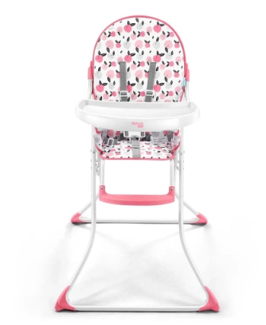 | 4 | R$ 206,00 | R$ 824,00
2 | UN | Carrinho de bebê para passeio suporta até 15 kg. inclinação total do encosto, tipo berço - ampla capota com bolso e visor - apoio de pés ajustável em 3 posições, cinto de segurança de 5 pontos com ajuste de altura - 4 rodas dianteiras giratórias, 2 rodas traseiras com freios interligados - cesto porta-objetos - fechamento simplificado com apenas uma mão - barra frontal removível - alça telescópica - aprovado pelo inmetro, colchonete removível e lavável.  Imagem ilustrativa:  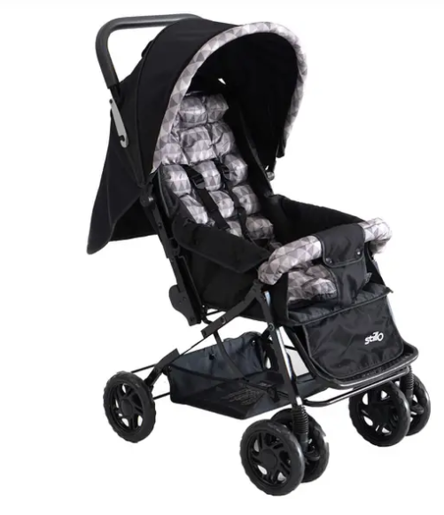 | 6 | R$ 700,00 | R$ 4.200,00
3 | UN | Carriola c/ 1 pá, 1 rastelo, 1 enxada de plástico 73x26,5x52cm  Imagem ilustrativa:   | 15 | R$ 125,00 | R$ 1.875,00
4 | UN | Colchão infantil antialérgico - 60x130x10. revestido no seu interior com o tecido plano simples com 100% poliéster e seu revestimento inferior com plástico impermeável 100% poliéster. para crianças de até 50kg.  Imagem ilustrativa:  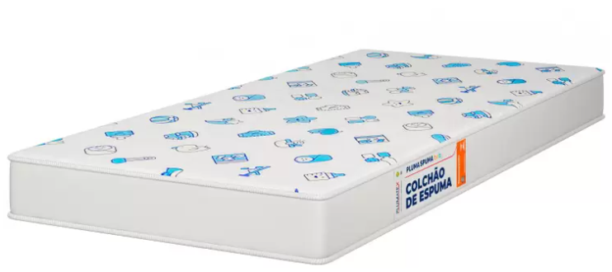 | 20 | R$ 152,00 | R$ 3.040,00
5 | UN | Lençol de berço, com elástico, 100% algodão, sendo 25 na cor azul e 25 na cor rosa. | 50 | R$ 20,00 | R$ 1.000,00
6 | UN | Motoca de plástico infantil, com rodas de acrílico, que suporta até 25 kg, com estrutura dos pedais em ferro  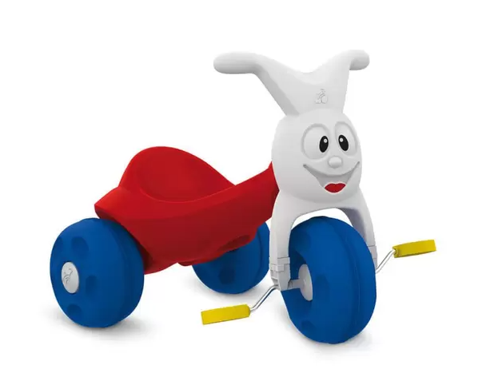 | 15 | R$ 275,00 | R$ 4.125,00
7 | UN | Cama infantil empilhável, estrutura em aço inox, tecido telado em poliester revestido de PVC, cantos arredondados e pés resistentes, mantendo o tecido sempre afastado do chão. Medidas da caminha montada: 1, 33m comprimento x 54cm largura x 11cm altura. Recomendado para crianças de até 27 quilos.  Imagem ilustrativa:  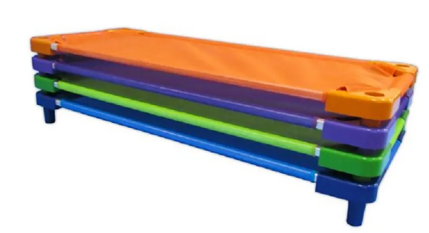 | 20 | R$ 210,00 | R$ 4.200,00
8 | UN | Mesa de alimentação para berçário com 5 lugares – estrutura com pés em tubo de aço.  Laterais com tubo com barramento duplo.  Travessa superior em tubo de apoio ao tampo.  Travessa horizontal em tubo de aço para unir as laterais da mesa.  Fechamento dos topos e sapatas com ponteiras, fixadas através de encaixe e rebitadas a estrutura através de rebites de repuxo de alumínio.  Possuir superfície lisa e homogênea, não apresentar pontos cortantes. Pintura por sistema em epóxi pó. Tampo em madeira MDF revestido em laminado melamínico. Acabamento das bordas em perfil PVC em forma arredondada no tampo.  Imagem ilustrativa:  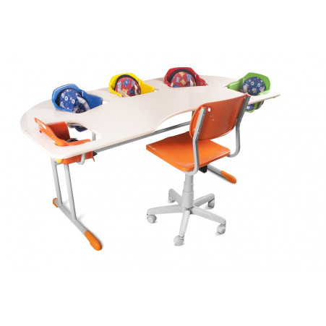 | 2 | R$ 2.970,00 | R$ 5.940,00

PREGÃO N°.71/2023 - Eletrônico.
ANEXO II – MODELO DE PROPOSTA.

DADOS DA EMPRESA
Razão Social: |  |  | CNPJ:
E-mail: |  |  | Telefone:
Logradouro: | Nº: | Bairro: | CEP:
Cidade: |  |  | Estado:
DADOS DO RESPONSÁVEL LEGAL DA EMPRESA
Nome: |  | CPF: | RG:

Item | Unid. | Especificação | Quant. | Preço Unitário | Preço Total | Marca
1 | UN | Cadeira alta de alimentação para bebe 15kg, om pés antiderrapantes, cinto de segurança de cinco pontos e estofado de pvc impermeável, bandeja embutida. composição do material: estrutura: aço, partes plásticas: pp estofado: poliéster | 4
2 | UN | Carrinho de bebê para passeio suporta até 15 kg. inclinação total do encosto, tipo berço - ampla capota com bolso e visor - apoio de pés ajustável em 3 posições, cinto de segurança de 5 pontos com ajuste de altura - 4 rodas dianteiras giratórias, 2 rodas traseiras com freios interligados - cesto porta-objetos - fechamento simplificado com apenas uma mão - barra frontal removível - alça telescópica - aprovado pelo inmetro, colchonete removível e lavável. | 6
3 | UN | Carriola c/ 1 pá, 1 rastelo, 1 enxada de plástico 73x26,5x52cm | 15
4 | UN | Motoca de plástico infantil, com rodas de acrílico, que suporta até 25 kg, com estrutura dos pedais em ferro.  Cama infantil empilhável, estrutura em aço inox, tecido telado em poliester revestido de PVC, cantos arredondados e pés resistentes, mantendo o tecido sempre afastado do chão. Medidas da caminha montada: 1, 33m comprimento x 54cm largura x 11cm altura. Recomendado para crianças de até 27 quilos. | 20
5 | UN | Lençol de berço, com elástico, 100% algodão, sendo 25 na cor azul e 25 na cor rosa. | 50
6 | UN | Motoca de plástico infantil, com rodas de acrílico, que suporta até 25 kg, com estrutura dos pedais em ferro | 15
7 | UN | Cama infantil empilhável, estrutura em aço inox, tecido telado em poliester revestido de PVC, cantos arredondados e pés resistentes, mantendo o tecido sempre afastado do chão. Medidas da caminha montada: 1, 33m comprimento x 54cm largura x 11cm altura. Recomendado para crianças de até 27 quilos. | 20
8 | UN | Mesa de alimentação para berçário com 5 lugares – estrutura com pés em tubo de aço.  Laterais com tubo com barramento duplo.  Travessa superior em tubo de apoio ao tampo.  Travessa horizontal em tubo de aço para unir as laterais da mesa.  Fechamento dos topos e sapatas com ponteiras, fixadas através de encaixe e rebitadas a estrutura através de rebites de repuxo de alumínio.  Possuir superfície lisa e homogênea, não apresentar pontos cortantes. Pintura por sistema em epóxi pó. Tampo em madeira MDF revestido em laminado melamínico. Acabamento das bordas em perfil PVC em forma arredondada no tampo. | 2

Valor total ............................................................................................................................................ R$

Estando de acordo com os termos do ato convocatório e com a legislação nele indicada, propomos os valores acima com validade da proposta de 60 dias.

__________________, ______, _________________ de 2023.

Assinatura: _________________

Empresa: ________________

